19.06.2020 г.
Кировское областное государственное профессиональное
образовательное бюджетное учреждение
«Нолинский техникум механизации сельского хозяйства»
(КОГПОБУ «НТМСХ»)

ПМ.05.УП.05.01
Норма времени: 7,2 часа
Организация рабочего места: рабочие тетради, ПК, инструмент
Отправить выполненную работу на электронный адрес dzntmsh@mail.ru указать от кого, номер группы и кому направляете.
Практическое занятие №1
Тема: Безопасные условия труда слесаря и противопожарные мероприятия.
ЦЕЛЬ РАБОТЫ: Изучить безопасные условия труда слесаря и противопожарные мероприятия.
Задание:
- Организовать рабочее место слесаря.
- Создать безопасные условия труда.
- Выполнение противопожарных мероприятий.
- Ответить на контрольные вопросы.

Краткие сведения теории.
Необходимое оборудование, приспособления, инструменты и материалы:
Наименование | Количество
1.Слесарный верстак с тисками  2.Напильники разных профилей и номеров  3.Слесарные молотки  4.Штангенциркуль  5.Микрометр  6.Угольники  7.Зубила  8.Чертилки  9.Щетка-сметка  10.Ветошь  11.Ключи гаечные | 1  Набор  Набор  1  1  Набор  Набор  Набор  1  200гр  Набор
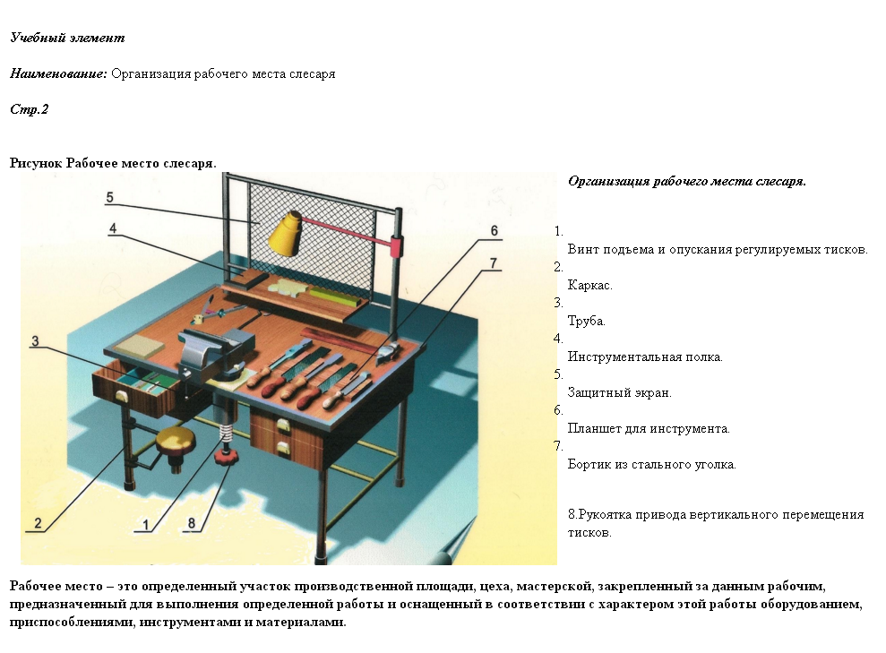
В целях экономии движений и устранения ненужных поисков предметы на рабочем месте делятся на предметы постоянного ивременного пользования, за которыми закреплены места хранения и расположения. Расстояние от этих предметов до рабочего должно быть таким, чтобы он мог использовать преимущественно движения рук.
Одним из основных элементов организации рабочего места является его планировка, при выполнении которой учитывают требования к расположению оборудования, к местоположению рабочего, оснастки и требования к размещению инструментов, приспособлений (порядок на рабочем месте).
1.Оптимальные зоны досягаемости рук.
В горизонтальной плоскости.
Наиболее удобная (нормальная) зона досягаемости определяется полудугой с радиусом примерно около 350 мм для каждой руки.
Рисунок В горизонтальной плоскости при работе стоя и сидя
Максимальная зона – 550 мм без наклона корпуса и 650 мм с наклонами под 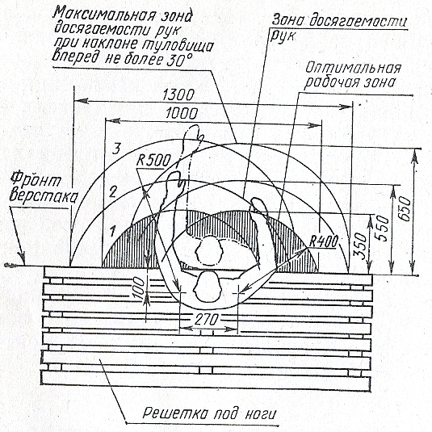углом не более 30º для человека среднего роста.
1.1.3 Расположение предметов дальше указанных пределов повлечет за собой не нужные движения, большие наклоны корпуса, что вызовет дополнительные затраты времени, увеличит утомляемость и снизит производительность труда.
Наименование: Организация рабочего места слесаря
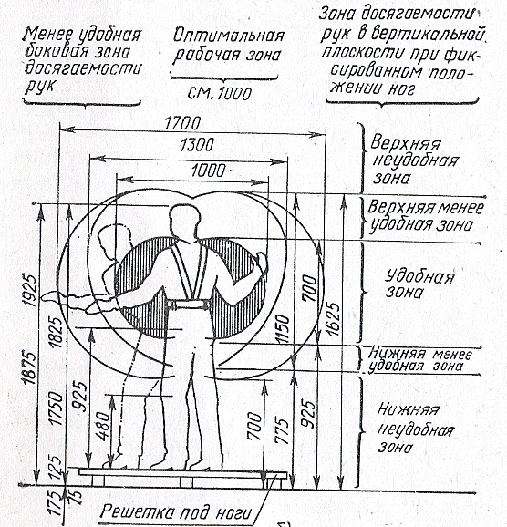
Рисунок В вертикальной плоскости при работе стоя
1.2. В вертикальной плоскости
1.2.1. Указанные на рисунке зоны дают возможность определить наиболее выгодное расположения всех предметов по отношению к росту работающего.
1.2.2. Руководствуя этими зонами, следует определять, на какой высоте от пола должны находиться материалы, заготовки, детали и пр., чтобы работающему не приходилось низко наклоняться.
1.2.3. Наклон корпуса при работе стоя должен составлять угол не более 30º.
Слесарный верстак является основным видом оборудования рабочего места для выполнения ручных работ и представляет собой специальный стол. Он должен быть прочным и устойчивым. Крышку верстаков изготовляют из досок толщиной 50-60 мм и покрывают листовым железом толщиной 1-2 мм
Проверьте, есть ли у крышки верстака бортик, чтобы с нее не скатывались детали!
Измерительные инструменты хранят в специальных футлярах или в деревянных коробках. Режущие инструменты (напильники, метчики, сверла и д.р.) хранят на деревянных подставках.
Ручной инструмент должен соответствовать особенностям анатомической формы руки. В противном случае в ходе работы будут страдать межпальцевые бугорки. На них могут появиться потертости, нарывы, мозоли.
Подготовьте рабочее место:
- разложите заготовки, инструмент и приспособления в строго определенном порядке;
- укрепите чертеж (инструкцию) на рамку;
- проверьте, если необходимые вспомогательные инструменты;
- установите лампу так, чтобы свет падал на губки тисков;
Что берешь реже, клади дальше. Что берешь чаще, клади ближе.
- измерительный инструмент кладите отдельно от рабочего на планшетку;
- приучите себя брать и класть инструмент, не глядя на него. Для этого каждый предмет располагайте всегда на одном и том же месте;

Контрольные вопросы:
- Какие требования к организации рабочего места слесаря вы знаете, перечислите.
- Подготовить рабочее место слесаря.
- В чем заключаются безопасные условия труда?
- В чем заключаются противопожарные мероприятия?

Рекомендуемая используемая литература:
- Слесарное дело Н.И.Макиенко.3е издание http://padaread.com/?book=41039

Видеофайл
https://www.youtube.com/watch?v=TYFV53wyKgg

